ЗВІТ

про виконання лабораторної роботи No < 4.6 >

««Попадання» у плоску фігуру»

з дисципліни

«Алгоритмізація та програмування»

Студента групи КН-106Б

Онишківа Остапа Володимировича

**Мета:** Навчитися використовувати вкладені цикли.

**Умова завдання**: Написати програму, яка обчислює значення вказаного виразу за допомогою вкладених циклів. В одній програмі слід вивести результати обчислень за 4-ма способами:

1) while(...) {... while(...) {...} ...};

2) do{... do{...} while(...) ...} while(...);

3) for(...; ...; n++) {... for(...; ...; k++) {...} ...};

4) for(...; ...; n--) {... for(...; ...; k--) {...} ...}.

Всі 4 результати мають збігатися.

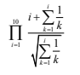

**Алгоритм:**

1. Присвоєння значення P;

2.Присвоєння значення i;

3.Допоки і <= 10;

3.1.Присвоєння значення S;

3.2.Присвоєння значення k;

3.3.Допоки k<=i;

3.3.1.Збільшення S на 1/k;

3.3.2.Інкремент k;

3.4.Збільшення P у (i + S) / sqrt(S);

3.5 Інкремент і;

4.Вивести P;

5.1.Присвоєння значення S;

5.2Присвоєння значення k;

5.3.1.Збільшення S на 1/k;

5.3.2.Інкремент k;

5.3.Допоки k<=i;

5.4.Збільшення P у (i + S) / sqrt(S);

5.5.Інкремент і;

5.Допоки і <= 10;

6.Вивести P;

7.Присвоєння значення P;

8.Присвоєння значення i, допоки і <= 10;

8.1.Присвоєння значення S;

8.2.Присвоєння значення k, допоки k<=i;

8.2.1.Збільшення S на 1/k;

8.2.2.Інкремент k;

8.3.Збільшення P у (i + S) / sqrt(S);

8.4 Інкремент і;

9.Вивести P;

10.Присвоєння значення P;

11.Присвоєння значення i, допоки і >= 1;

11.1.Присвоєння значення S;

11.2.Присвоєння значення k, допоки k>=1;

11.2.1.Збільшення S на 1/k;

11.2.2.Декремент k;

11.3.Збільшення P у (i + S) / sqrt(S);

11.4 Декремент і;

12.Вивести P;

**Блок-схема алгоритму:**

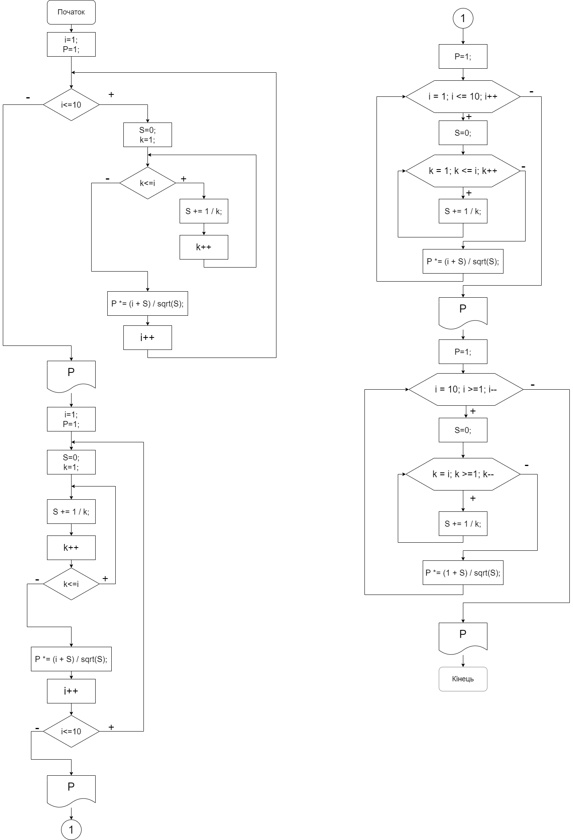

**UML-діаграма алгоритму:**

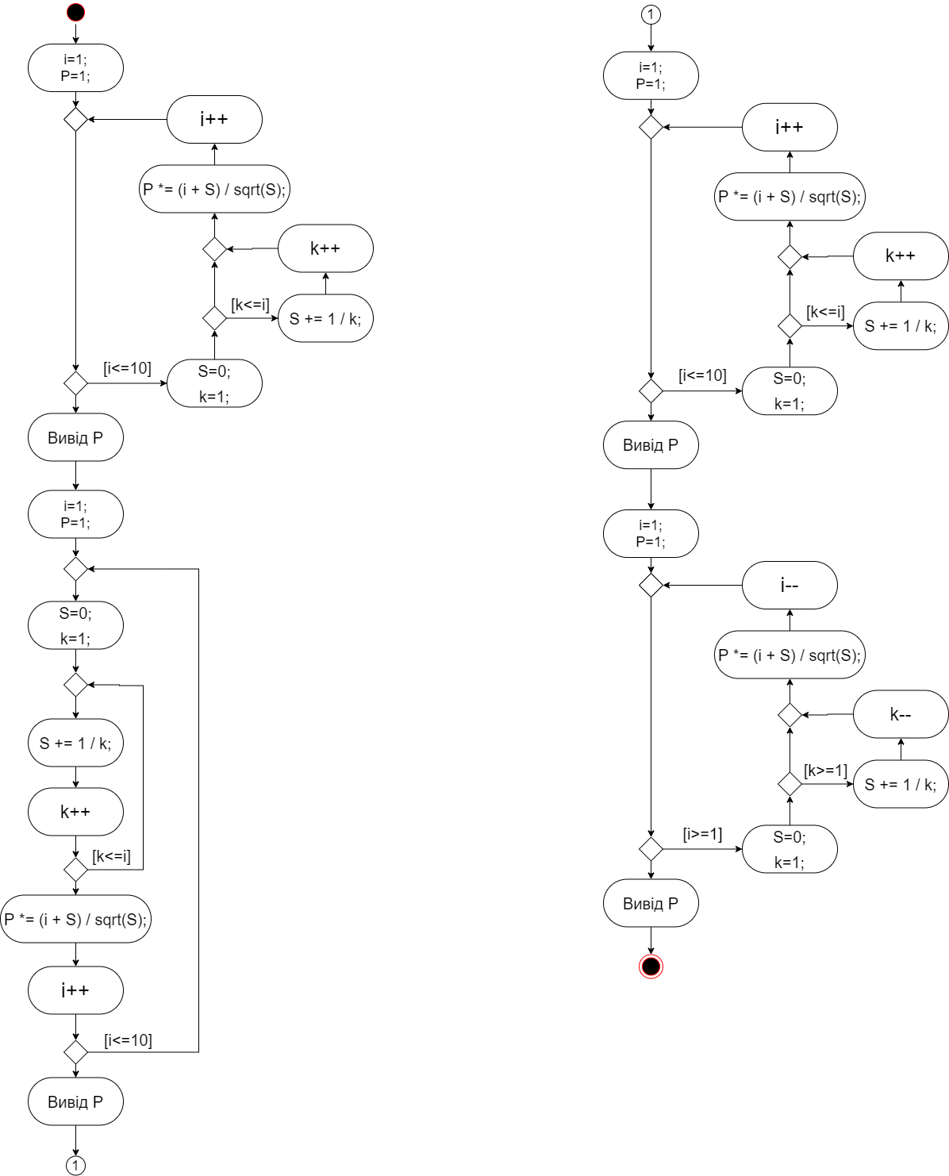

**Текст програми:**

// Lab_4.6.cpp

// < Онишківа Остапа >

// Лабораторна робота No 4.6

// Вкладені цикли.

// Варіант 5

#include<iostream>

#include<cmath>

using namespace std;

int main()

{

int i, k;

double S, P;

i = 1;

P = 1;

while (i<=10)

{

S = 0;

k = 1;

while (k<=i)

{

S += 1 / k;

k++;

}

P *= (i + S) / sqrt(S);

i++;

}

cout << P << endl;

i = 1;

P = 1;

do

{

S = 0;

k = 1;

do

{

S += 1 / k;

k++;

} while (k <= i);

P *= (i + S) / sqrt(S);

i++;

} while (i <= 10);

cout << P << endl;

P = 1;

for (int i = 1; i <= 10; i++)

{

S = 0;

for (int k = 1; k <= i; k++)

{

S += 1 / k;

}

P *= (i + S) / sqrt(S);

}

cout << P << endl;

P = 1;

for (int i = 10; i >=1; i--)

{

S = 0;

for (int k = i; k >=1; k--)

{

S += 1 / k;

}

P *= (i + S) / sqrt(S);

}

cout << P << endl;

return 0;

}

**Результат виконання:**

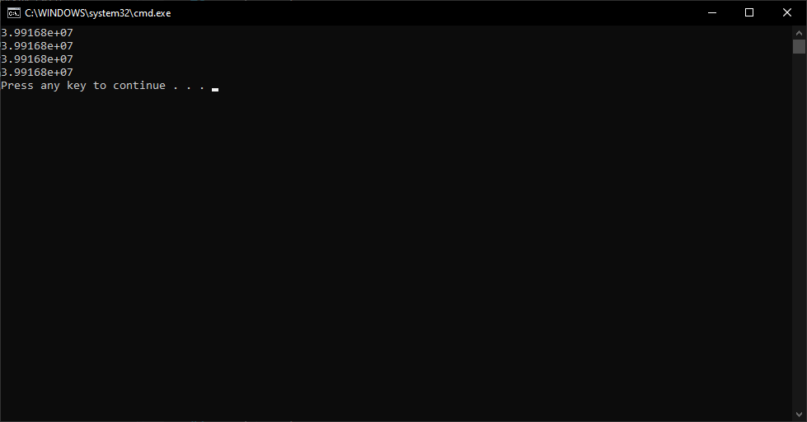

**Посилання на git-репозиторій з проектом:**

<https://github.com/Ostapko58/Lab_4.6>

**Висновок:** на цій лабораторній роботі я навчився створювати програми з вкладеними циклами.